お抹茶体験のご案内
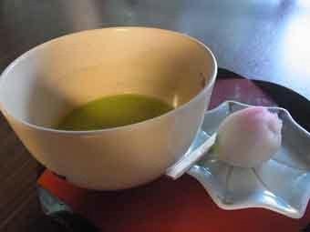
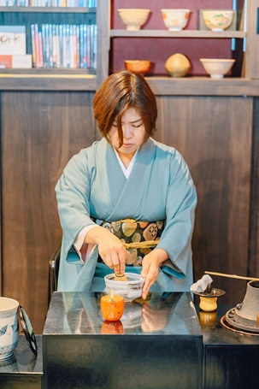

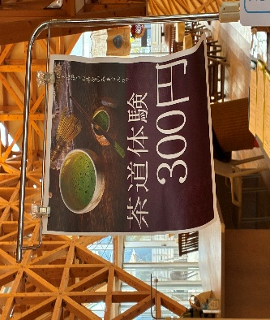

4月4日（土曜日）10時～11時30分
公益施設リニモテラス
（イオンモール長久手 南 リニモ古戦場公園駅 前）
問い合わせ先
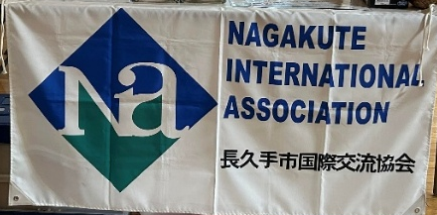
長久手市岩作城の内60-1（長久手市役所西庁舎1階）
℡：0561-62-5933
E-mail: nia@nagakute.aichi.jp
集いの広場広報担当：浅井弘子
℡：090-2579-6529

